РЕЗЮМЕ ВЫПУСКНИКАИНЖЕНЕРНО-ЭКОНОМИЧЕСКОГО ФАКУЛЬТЕТА

І. Общие сведения
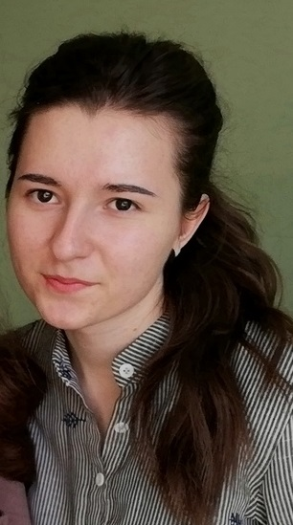
Фамилия, имя, отчество | Аладко Ольга Степановна
Дата рождения/гражданство | 19.11.1998/ белоруска
Факультет | Инженерно-экономический
Специальность | Экономика и управление на предприятии
Семейное положение | Не замужем
Место жительства (указать область, район, населенный пункт) | г. Минск
E-mail | giperaladko@mail.ru
Телефон* | +375447584622
Skype*

*По желанию выпускника, для открытого представления в сети интернет.
ІІ. Результаты обучения
Основные дисциплины по специальности, изучаемые в БГТУ  Дисциплины курсового проектирования | 1. Экономическая теория  2.Экономика организации  3. Менеджмент  4. Анализ хозяйственной деятельности  5. Инвестиционное проектирование  6. Внешнеэкономическая деятельность  7. Бухгалтерский учет  8. Организация производства  - Макроэкономика  - Менеджмент  - Технология и оборудование производств минеральных удобрений и солей  - Экономика организации  - Анализ хозяйственной деятельности  - Инвестиционное проектирование  - Организация производства
Средний балл по дисцип-линам специальности | 8.0
Места прохождения практики | ОАО «Гомельский химический завод»
Владение иностранными языками (указать язык); наличие международных сертификатов: ТОЕFL, FСЕ/САЕ/СРЕ, ВЕС и т.д. | Английский язык (элементарное владение)
Дополнительное образование (курсы, семинары, стажировки др.) | −
Компетенции по использованию современных программных продуктов | –
Научно-исследовательская работа(участие в проектах,конкурсах, конференциях, публикации и др.) | –
Стажировки/Опыт работы | 3 месяца работы в должности «Помощник бухгалтера»
ІІІ. Самопрезентация
Жизненные планы, хобби и планируемая сфера деятельности | Планируемая сфера деятельности – бухгалтерия
Личные качества | Ответственность, усидчивость, пунктуальность
Желаемое место работы (область/город/предприятие) | г. Минск

